Kerwatod
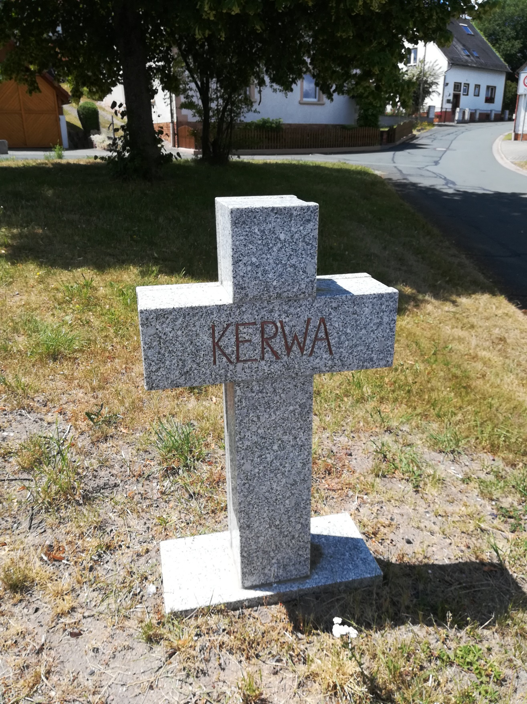
Kerwa-Grab in Engelmannsreuth. Foto: Steffen Arzberger, 06/2022

- Grabmal Kerwa
Sieh dir das Foto vom Kerwa-Grabstein an und lass es auf dich wirken. Notiere erste Gedanken und Gefühle, die sich bei dir einstellen.
___________________________________________________________________________________________________________________________________________________________________________________________________________________________________________________________________________________________________________________________________________________________________

- Die Kerwa
Eine Kerwa ist ___________________________________________________________
______________________________________________________________________________________________________________________________________________
Das Wort _______________________________________________________________
Andere Bezeichnungen sind ________________________________________________
- Der Tod der Kerwa
_____________________________________________________________________________________________________________________________________________________________________________________________________________________
- Besuch am Kerwagrab
Stelle dir vor, du hast das gesamte Kerwa-Treiben aktiv miterlebt. Eine Woche ist seit dem Kerwa-Ende vergangen, und du kommst am Abend am Kerwa-Grabstein vorbei. Niemand ist auf der Straße außer dir. Du stellst dich vor den Grabstein und sprichst still in einem inneren Monolog zur beerdigten Kerwa. Du kannst Revue passieren lassen, was du alles erlebt hast, wofür du dankbar bist, was dich irritiert hat, mit wem du wie zu tun hattest, was für Eindrücke bleiben, wie du dich fühlst…
Schreibe auf ein weißes, leeres Blatt.

